**МЧС РОССИИ**

### ГЛАВНОЕ УПРАВЛЕНИЕ МЧС РОССИИ ПО КАЛУЖСКОЙ ОБЛАСТИ

### КРАТКОСРОЧНЫЙ ПРОГНОЗ

**ПРИРОДНЫХ И ТЕХНОГЕННЫХ ЧРЕЗВЫЧАЙНЫХ СИТУАЦИЙ**

**НА ТЕРРИТОРИИ КАЛУЖСКОЙ ОБЛАСТИ**

**С 02.05.2024 ПО 08.05.2024 ГОДА**

*(Разработан на основе данных территориальной системы мониторинга, лабораторного контроля и прогнозирования чрезвычайных ситуаций Калужской области, территориальной сети наблюдения и лабораторного контроля гражданской обороны и защиты населения Калужской области, иных источников информации)*

**Калуга 2024**

**I. ОСНОВНЫЕ ПАРАМЕТРЫ ОБСТАНОВКИ**

**И ХАРАКТЕРИСТИКА ИСТОЧНИКОВ ЧРЕЗВЫЧАЙНЫХ СИТУАЦИЙ**

**ЗА ПРЕДЫДУЩИЙ ПЕРИОД (с 25.04 по 01.05)**

**Метеорологическая обстановка**

Средняя температура воздуха на территории области составила:

+12,3°С (норма +6,6°С), минимальная +0,4°С, максимальная +23,1°С.

Поступило 3 консультации о неблагоприятных метеорологических явлениях:

- местами гроза – 25-27 апреля;

- сильный дождь – 27 апреля;

- ветер, порывами 15-18 м/с — 25-27 апреля.

**Гидрологическая обстановка**

Консультаций о неблагоприятных гидрологических явлениях не поступало.

Гидрологическая обстановка в норме, контролируется.

**Лесопожарная обстановка**

Зарегистрировано 7 термоточек, подтвердилось-3 (АППГ-19, подтвердилось-13):

- горение травы в Сухиничском районе – 26 апреля;

- контролируемое сжигание, в Жуковском и Медынском районах – 29 апреля.

(С начала сезона - 84, подтвердилось-69; АППГ - 993, подтвердилось-753)

Очагов ландшафтных пожаров не зарегистрировано (АППГ-1, площадью 0,01га).

(С начала сезона - 1, общей площадью 1,2 га; АППГ-6, общей площадью 4,32 га).

Погодные условия в лесах на всей территории Калужской области  
(по данным ИСДМ «Рослесхоз») соответствовали 1, 2, 3-му классу пожарной опасности  
(опасность отсутствует, малая, средняя пожарная опасность).

**Геомагнитная обстановка**

Геомагнитная обстановка, в целом, стабильная.

**Радиационно-химическая обстановка**

Радиационная обстановка в норме, средний уровень радиационного фона  
на территории области и на территориях, подвергшихся радиоактивному загрязнению  
при аварии на ЧАЭС, составил 0,11 мкЗв/ч.

**Техногенная обстановка**

Произошло 145 техногенных пожаров, погибших и пострадавших нет.

Зарегистрировано 25 ДТП, пострадало 32 человека (в т.ч 2 ребёнка), погибших нет.

**Санитарно-эпидемиологическая обстановка**

Очагов особо опасных инфекционных заболеваний человека не зарегистрировано.

**Биологическая обстановка**

Случаев бешенства животных не зарегистрировано.

Зарегистрирован 81 случай укусов людей клещами и 13 заболевших клещевым боррелиозом (АППГ: 66 укусов людей клещами, 5 заболевших клещевым боррелиозом).

**Социальная обстановка**

На водных объектах происшествий не произошло.

**II. ПРОГНОЗ ИСТОЧНИКОВ ЧРЕЗВЫЧАЙНЫХ СИТУАЦИЙ**

**Природные, природно-техногенные источники ЧС**

**Природные ЧС, вызванные природными источниками не прогнозируются.**

**Опасные метеорологические явления:** не прогнозируются.

**Неблагоприятные метеорологические явления:** ночью 3 мая в пониженных местах ожидаются заморозки до -1°С, ночью и утром 4 мая ожидаются заморозки до -4°С.

**Прогноз погоды**

По данным Калужского ЦГМС - Филиала ФГБУ «Центральный УГМС»

**3 мая**

Малооблачно, без осадков. Ветер северо-восточный 4-9 м/с.

Температура воздуха ночью 0..+5°С, заморозки до -1°С, днём +9..+14°С.

**4 мая**

Переменная облачность, преимущественно без осадков. Ветер северо-западный 3-8 м/с. Ночью заморозки до -4°С, днём +12..+17°С.

**5 мая**

Облачно, небольшой дождь, днём местами умеренный. Ветер: северо-западный 7-12 м/с. Температура воздуха ночью +3..+8°С, днём +14..+19°С.

**По данным агентства «Фобос»**

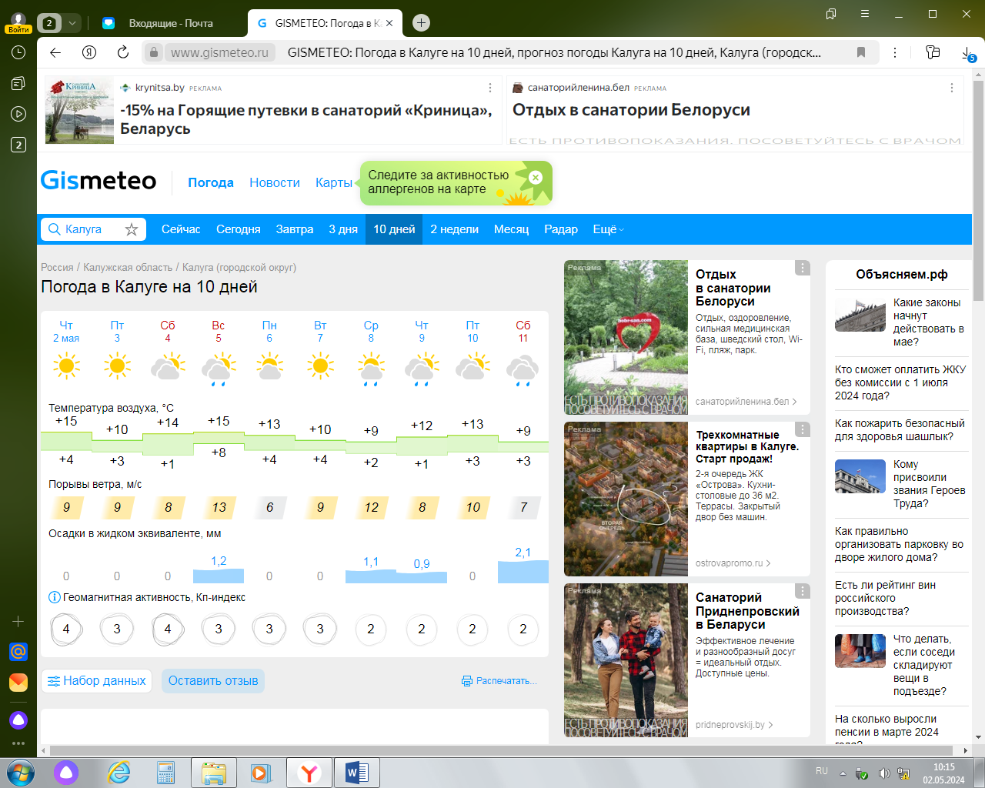

**Прогноз гидрологической обстановки**

Гидрологическая обстановка в норме, контролируется.

**Прогноз геомагнитной обстановки**

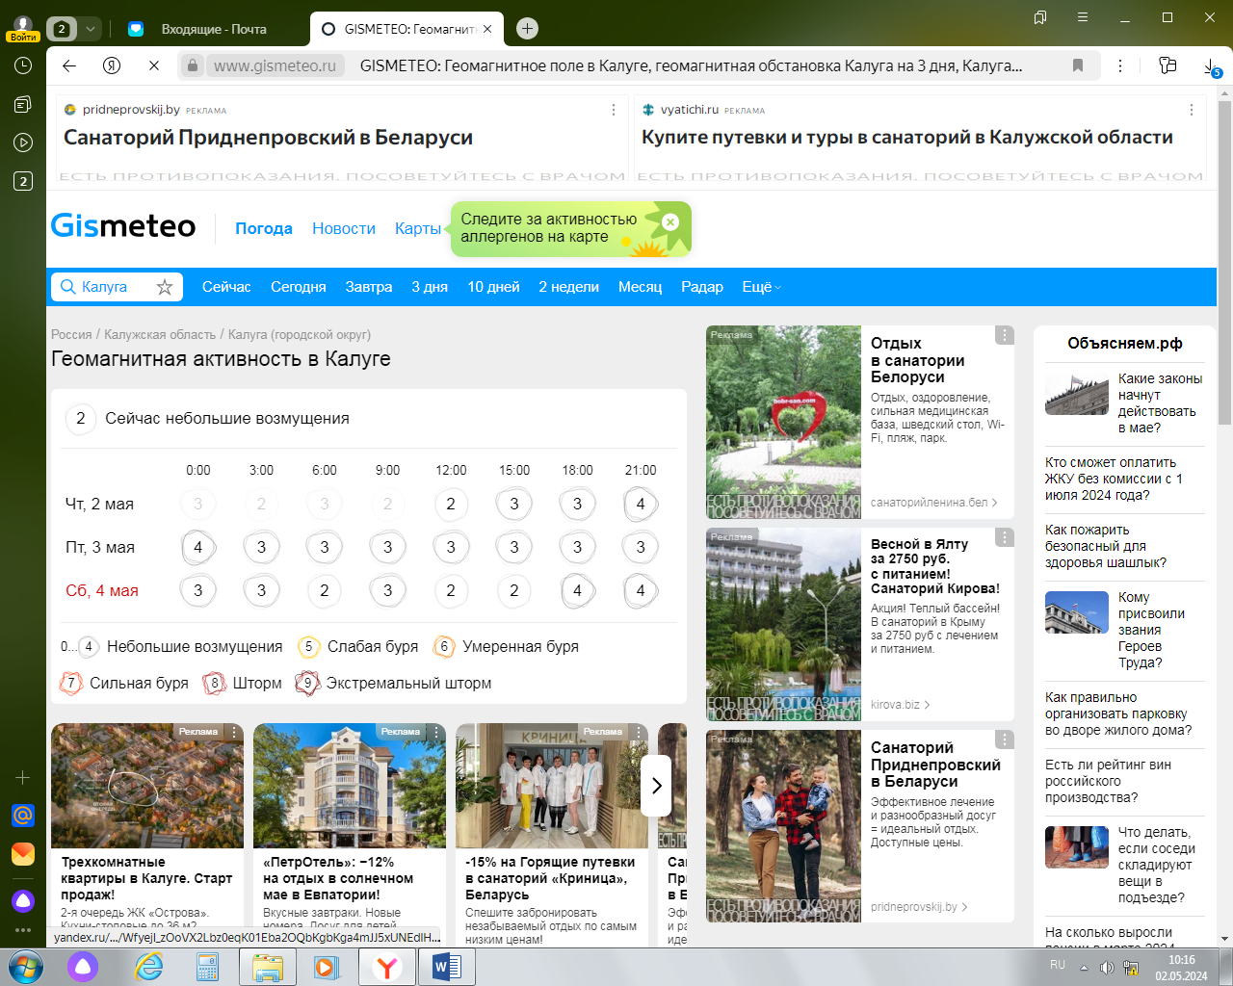

Значительные геомагнитные возмущения не прогнозируются.

**Прогноз происшествий и ЧС, вызванных природными источниками**

Чрезвычайные ситуации, вызванные природными источниками, не прогнозируются.

Существует вероятность аварийного отключения систем ЖКХ и ТЭК.

Источник: неблагоприятные погодные условия (осадки, усиление ветра, грозы).

Сохраняется вероятность возникновения очагов природных пожаров,  
перехода огня на жилые, дачные и хозяйственные постройки в результате палов травы.

Источник ЧС: несоблюдение правил пожарной безопасности, хозяйственная деятельность (сжигание порубочных остатков), неконтролируемые палы растительности, выезд населения на природу, дачные участки.

**Прогноз радиационно-химической обстановки**

Значительных изменений на территории Калужской области не прогнозируется. Радиационный фон в пределах естественного.

**Техногенные источники ЧС**

Техногенные ЧС выше муниципального уровня не прогнозируются.

**Прогноз техногенной обстановки**

Сохраняется вероятность возникновения аварийных ситуаций на системах  
ТЭК и ЖКХ.

Источник ЧС: значительный износ основных средств, возникновение аварий,  
при проведении ремонтных и пуско-наладочных работ.

Сохраняется вероятность возникновения техногенных пожаров,  
взрывов бытового газа, отравления людей продуктами горения, в том числе угарным газом.

Источник ЧС: нарушение правил эксплуатации печного, газового  
и электрооборудования, использование электронагревательных приборов кустарного производства, нарушение правил пожарной безопасности.

Сохраняется вероятность возникновения ДТП с тяжелыми последствиями,  
в том числе с транспортными средствами, осуществляющими пассажирские перевозки.

Источник ЧС: нарушение правил дорожного движения, высокая интенсивность движения, особенно в выходные дни, неблагоприятные погодные условия  
(осадки, туманы, особенно в вечерние и предутренние часы).

Сохраняется вероятность происшествий, связанных с обрушением слабоукрепленных, широкоформатных и ветхих конструкций.

Источник ЧС: нарушение правил техники безопасности при проведении работ  
по техническому обслуживанию, ремонту, демонтажу конструкций, усиление ветра, порывами до неблагоприятных значений.

**Биологические источники ЧС и происшествий**

Биологические ЧС выше муниципального уровня не прогнозируются.

**Прогноз санитарно-эпидемиологической обстановки**

На всей территории области возможен рост болезней с воздушно-капельным механизмом передачи (вспышки острых респираторных заболеваний, инфекции верхних дыхательных путей).

Существует вероятность возникновения случаев отравления грибами и дикоросами  
среди населения, также возможны случаи поиска потерявшихся в лесу.

Источники: выход населения в лес для сбора грибов и дикорастущих растений,  
нарушение правил кулинарной обработки.

Существует вероятность заболевания населения сальмонеллезом,  
дизентерией и другими острыми кишечными инфекциями. Возможны случаи вспышек острых кишечных инфекций, пищевых отравлений среди населения без достижения критериев ЧС.

Источник ЧС: несоблюдение правил приготовления и хранения пищи.

Существует вероятность увеличения количества обращений граждан в ЛПУ  
с жалобами на укусы клещей. Возможно увеличение случаев заболеваемости болезнью Лайма.

**Прогноз биологической обстановки**

Существует вероятность обнаружения очагов особо опасных карантинных заболеваний животных, в том числе в результате заноса с соседних регионов  
на территорию области.

**Прогноз социальной обстановки**

Возможны возникновения несчастных случаев на водных объектах.

Наибольшая вероятность прогнозируется на территории Боровского, Дзержинского, Жуковского, Кировского, Людиновского, Перемышльского, Тарусского, Ферзиковского, Козельского, Думиничского, Юхновского районов, ГО «Город Обнинск»,  
ГО «Город Калуга».

Источник ЧС: несоблюдение правил поведения на водных объектах,  
выезд населения на территории, прилежащие к водным объектам, рыбалка на водных объектах.

**II. ОСНОВНЫЕ ПРЕВЕНТИВНЫЕ МЕРОПРИЯТИЯ ПО ЗАЩИТЕ ОТ ЧС**

1. Калужскому ЦГМС – Филиалу ФГБУ «Центральное УГМС»  
при получении информации об опасных и неблагоприятных гидрометеорологических явлениях немедленно доводить информацию до ОДС ЦУКС ГУ МЧС России  
по Калужской области.

2. Руководителям органов местного самоуправления области,  
территориальных органов федеральных органов исполнительной власти,  
жилищно-коммунальных служб и других взаимодействующих организаций  
организовать выполнение комплекса превентивных мероприятий  
по снижению рисков возникновения ЧС (происшествий) и смягчению их последствий  
в соответствии с планами действий.

3. Руководителям органов местного самоуправления совместно с представителями государственной ветеринарной службы и Россельхознадзора организовать выполнение  
комплекса противоэпизоотических мероприятий, направленных на недопущение возникновения новых очагов особо опасных карантинных заболеваний животных.

4. Руководителям органов местного самоуправления:

Для предотвращения возникновения техногенных пожаров:

-совместно с организациями, обслуживающими жилой фонд,  
проводить разъяснительную работу с потребителями (абонентами) природного газа  
по пользованию газом в быту и содержанию ими газового оборудования  
в исправном состоянии;

-в целях недопущения пожаров в населенных пунктах, садовых некоммерческих товариществах и на объектах администрациям муниципальных образований  
совместно с руководителями объектов экономики проводить профилактические мероприятия по обеспечению пожарной безопасности;

-организовать взаимодействие по линии дежурно-диспетчерских служб  
с ГУ МЧС России по Калужской области, УМВД России по Калужской области, министерством природных ресурсов и экологии Калужской области,  
а также с организациями лесопромышленного комплекса;

-организовать разъяснительную работу через СМИ с населением  
по вопросам соблюдения правил пожарной безопасности в населенных пунктах,  
на территории дачных поселков;

-обеспечить беспрепятственный подъезд пожарной техники к местам пожаров  
и свободный доступ к источникам противопожарного водоснабжения;

-организовать в соответствии с законодательством привлечение добровольных пожарных команд и дружин для локализации и тушения пожаров.

Для предотвращения возникновения природных пожаров:

На территории районов, где наблюдается 1-2-й класс пожарной опасности рекомендуется проводить мероприятия согласно классу горимости лесов  
(патрулирование территорий, дежурство на пожарных наблюдательных пунктах).

На территории районов, где наблюдается 3-й класс пожарной опасности, рекомендуется проведение следующих превентивных мероприятий:

-наземное патрулирование на лесных участках, а также в местах проведения хозяйственной деятельности и в местах, наиболее посещаемых населением;

-дежурство на пожарных наблюдательных пунктах;

-наземные пожарные команды, если они не заняты на тушении пожаров,  
в полном составе находятся на местах дежурства;

-по местным радиотрансляционным сетям и с помощью звукоусилительных установок, особенно в дни отдыха, передавать напоминания о необходимости  
осторожного обращения с огнем в лесу;

-может ограничиваться разведение костров и посещение отдельных участков лесов.

В целях обеспечения безопасности граждан на водных объектах:

-обеспечить профилактические мероприятия и деятельность по надзору  
на водных объектах;

-организовать разъяснительную работу через СМИ с населением  
по вопросам соблюдения правил поведения населения на водных объектах.

-в ходе патрулирований выявлять и пресекать нахождение несовершеннолетних детей у водоемов без сопровождения взрослых с последующим информированием родителей**.**

При получении информации об опасных и неблагоприятных метеорологических явлениях:

-довести информацию до руководителей жилищно-коммунальных служб, учреждений и организаций, социально-значимых объектов и объектов  
с массовым пребыванием людей, расположенных на территории муниципального образования;

-организовать оповещение населения муниципального образования о возможных рисках;

-уточнить группировку сил и средств по прогнозируемым рискам,  
запасы финансовых и материальных ресурсов, имеющихся для ликвидации ЧС  
и происшествий, уточненную информацию внести в базы ЧС и паспорта территории;

-привести в готовность силы и средства, предназначенные для ликвидации ЧС.

-особое внимание обратить на готовность резервных источников питания  
на социально-значимых объектах с круглосуточным пребыванием людей,  
объектах жизнеобеспечения, на потенциально опасных объектах экономики  
с непрерывным производственным циклом;

-при возникновении ЧС, происшествий природного и техногенного характера, немедленно докладывать старшему оперативному дежурному ЦУКС ГУ МЧС России  
по Калужской области через ЕДДС муниципальных образований.

Руководителям органов местного самоуправления,  
совместно с органами Россельхознадзора и Госветслужбы:

-обеспечивать ветеринарный контроль за свиноводческими и птицеводческими фермерскими хозяйствами, проводить разъяснительные работы с населением  
по вопросам профилактики заражения свиного поголовья, птиц.

Управлению Роспотребнадзора по Калужской области:

-совместно с органами местного самоуправления обеспечить информирование населения по вопросам профилактических мероприятий с целью недопущения заражения населения острыми респираторными вирусными инфекциями (ОРВИ), гриппом, коронавирусной инфекцией COVID-19;

-продолжить работу по выявлению нарушений в санитарно-техническом  
и санитарно-гигиеническом состоянии мест приготовления пищи.  
Особое внимание уделить пищеблокам мест общественного питания;

-продолжить сбор и обмен информацией с ГУ МЧС России по Калужской области  
о санитарно-эпидемиологической обстановке на территории области.

Управлению Министерства внутренних дел Российской Федерации  
по Калужской области:

-принять меры по усилению охраны общественного порядка и объектов, обеспечивающих жизнедеятельность населения, в местах пожаров и на прилегающих  
к ним территориях, при реагировании на дорожно-транспортные и иные происшествия.

**О выполненных превентивных мероприятиях представлять сведения  
в ЦУКС ГУ МЧС России по Калужской области по телефону 8 (4842) 718-108  
по линии ЕДДС муниципальных районов и городских округов Калужской области.**